Vue2.0搭建Vue脚手架（vue-cli）

随着vue.js越来越火爆，更多的项目都用到vue进行开发，在实际的开发项目中如何搭建开发脚手架呢，今天跟大家分享一下：

首先需要了解的知识

Html

Css

Javascript

Node.js 环境（npm包管理工具）

Webpack 自动化构建工具

**一、安装node.js**

进入官网下载node.js

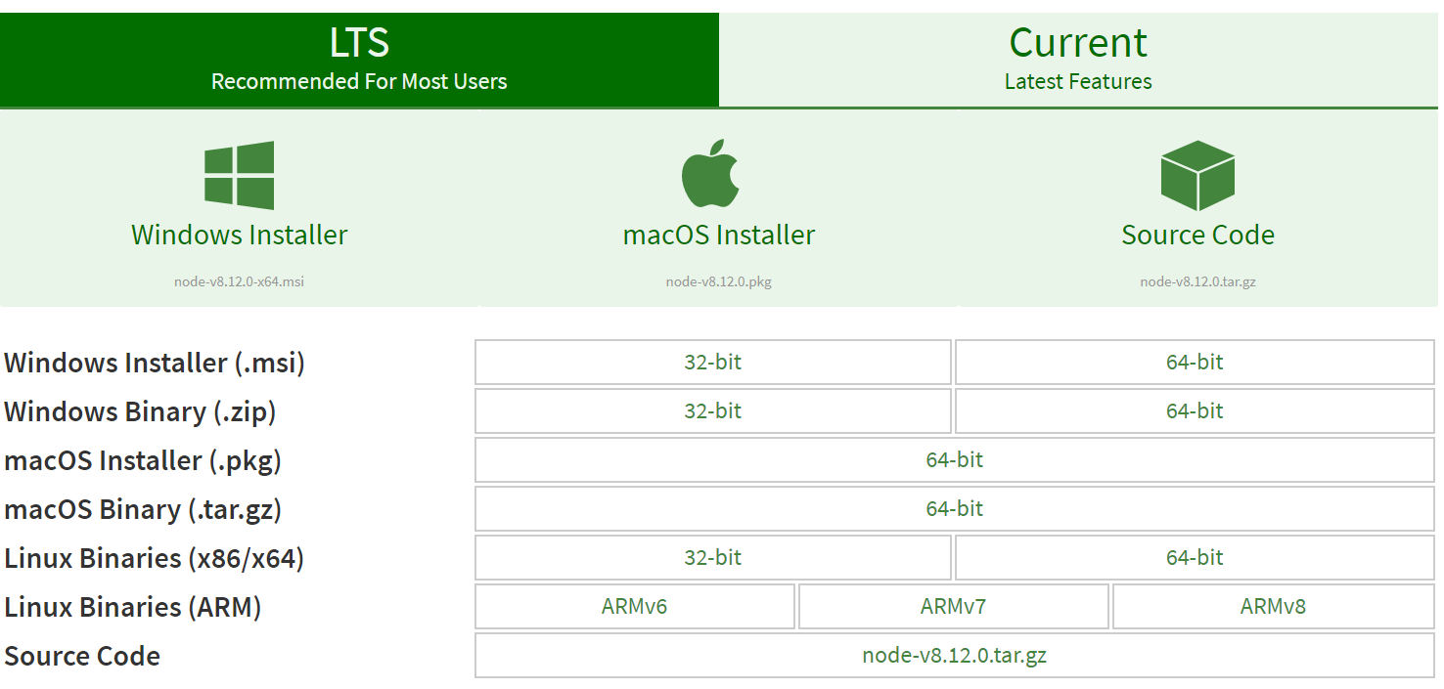

**二、安装 cnpm**

1、说明：npm（node package manager）是nodejs的包管理器，用于node插件管理（包括安装、卸载、管理依赖等）；

2、使用npm安装插件：命令提示符执行npm install <name>

3、选装 cnpm 因为npm安装插件是从国外服务器下载，受网络影响大，可能出现异常，如果npm的服务器在中国就好了，所以我们乐于分享的淘宝团队干了这事！来自官网：**“这是一个完整 npmjs.org 镜像，你可以用此代替官方版本(只读)，同步频率目前为 10分钟 一次以保证尽量与官方服务同步。”**;

安装：npm install -g cnpm --registry=https://registry.npm.taobao.org

输入cnpm -v，可以查看当前cnpm版本

**三、安装vue-cli脚手架构建工具**

vue-cli 提供一个官方命令行工具，可用于快速搭建大型单页应用。该工具提供开箱即用的构建工具配置，带来现代化的前端开发流程。只需几分钟即可创建并启动一个带热重载、保存时静态检查以及可用于生产环境的构建配置的项目：

安装：$ cnpm install vue-cli –g //g表示全局安装

安装完成之后输入 vue -V（注意这里是大写的“V”），如下图，如果出现相应的版本号，则说明安装成功。

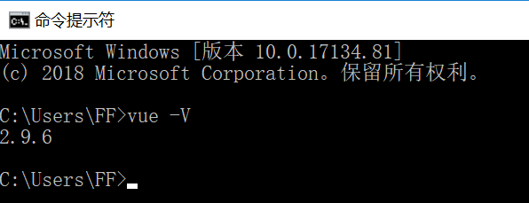

**四、创建一个基于webpack模板的新项目**

要创建项目，首先我们要选定目录，然后再命令行中把目录转到选定的目录。可以使用：

$ vue init webpack my-app // my-app为自定义项目名

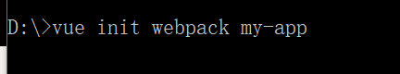

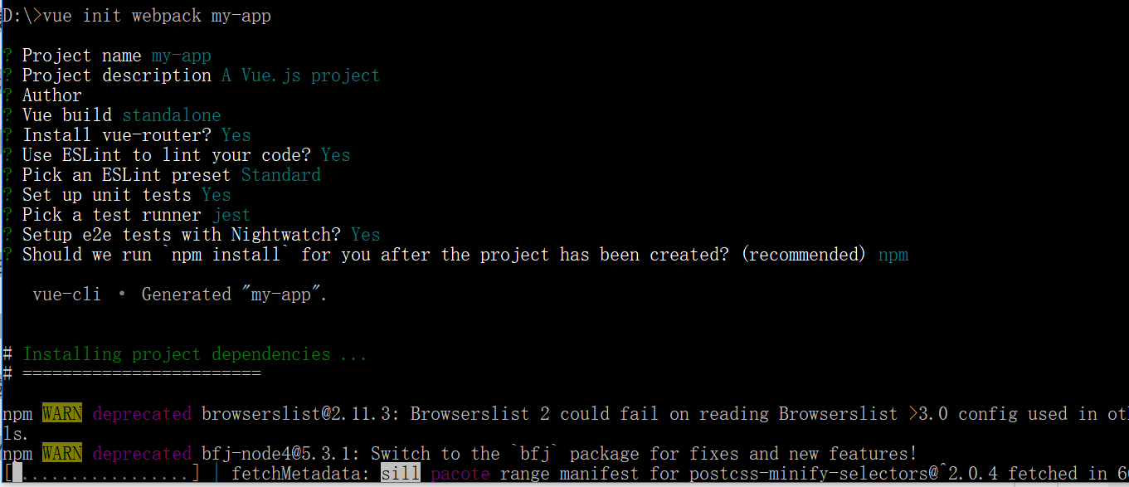

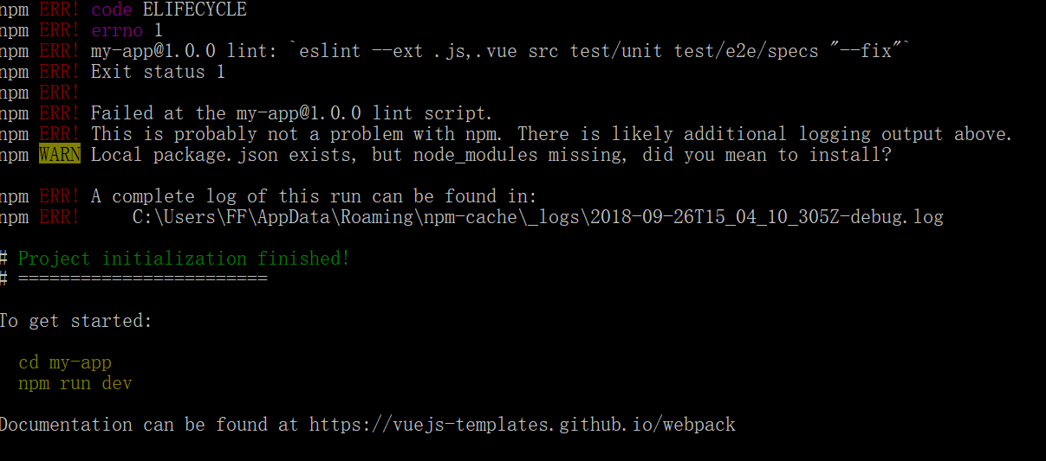

运行初始化命令的时候回让用户输入几个基本的选项，如项目名称，描述，作者等信息，如果不想填直接回车默认就好

Project name (my-app) # 项目名称（我的项目）

Project description (A Vue.js project) # 项目描述一个Vue.js 项目

Author 作者（你的名字）

Install vue-router? (Y/n) # 是否安装Vue路由，也就是以后是spa（但页面应用需要的模块）

Use ESLint to lint your code? (Y/n) # 使用 ESLint 到你的代码？ （Y [ yes ] / N [ no ]）

Pick an ESLint preset (Use arrow keys) # 选择一个预置ESLint（使用箭头键）

Setup unit tests with Karma + Mocha? (Y/n) # 设置单元测Karma + Mocha？ （Y/ N）

Setup e2e tests with Nightwatch? (Y/n) # 设置端到端测试，Nightwatch？ （Y/ N）

注：当然这些都看你自己个人的情况

**五、运行项目 （进入到my-app目录下）**

$ cnpm run dev

运行成功后，浏览器直接显示的是页面如下：

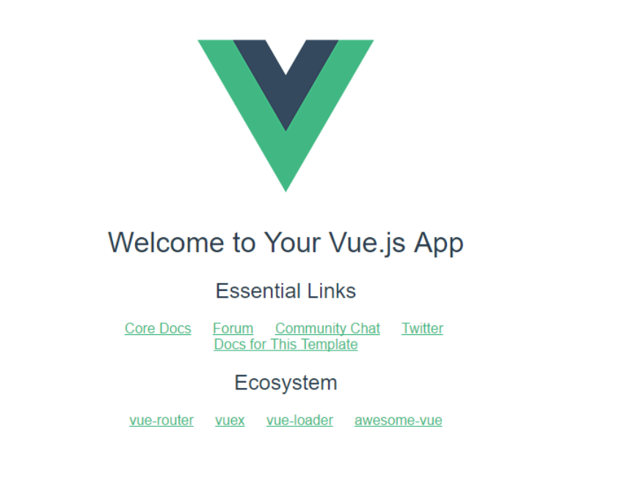

**六、安装项目所需要的依赖**

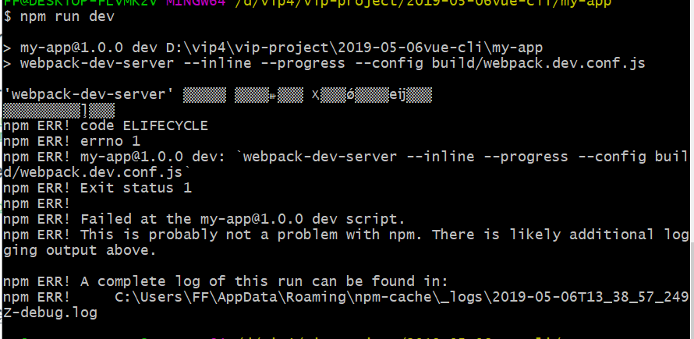

刚初始化的项目是没有依赖的，如果运行会报类似这样的错误，输入命令

$ cnpm install